Lembar Kegiatan Peserta Didik (LKPD)

**Mata Kuliah** : Bahasa Pemrograman Terstruktur  
**Semester** : 1  
**SKS** : 2

# Chapter 2 - Struktur dan Logika Bahasa Pemrograman

**Tujuan Praktikum:**

1. Mahasiswa memahami dan mampu menggunakan struktur sekuensial dalam pemrograman menggunakan Robomind
2. Mahasiswa memahami dan mampu menggunakan struktur kondisional dalam pemrograman menggunakan Robomind
3. Mahasiswa memahami dan mampu menggunakan struktur perulangan dalam pemrograman menggunakan Robomind

# Handout

Robomind merupakan perangkat lunak yang dapat digunakan untuk pembelajaran pemrograman komputer, bahkan juga pembelajaran robotika. Fokus utama dari perangkat lunak ini adalah bagaimana mengendalikan sebuah robot melalui serangkaian instruksi dalam bentuk kode program sehingga robot bisa menyelesaikan misi yang diinginkan.

Gambar berikut ini adalah tampilan interface perangkat lunak Robomind beserta penjelasan bagian-bagiannya.

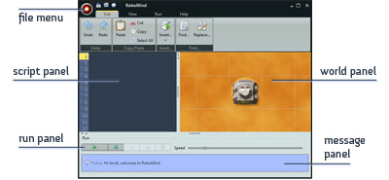

Keterangan:

* **File menu** berisi submenu yang digunakan untuk pengaturan file, seperti membuat file baru, melakukan save atau save as file, dan juga membuka file
* **Script panel** merupakan area di mana kode program (kumpulan instruksi) dituliskan. Kode program yang ditulis inilah yang akan dijalankan untuk pengendalian robot
* **Run panel** berisi serangkaian tombol yang digunakan untuk mengeksekusi kode program yang telah dibuat, menghentikan proses eksekusi sementara (pause), atau menghentikan sepenuhnya, dan juga mereset eksekusi
* **World panel** merupakan area map yang akan dilalui oleh robot
* **Message panel** merupakan bagian dari interface yang nantinya akan memunculkan beberapa pesan seperti pesan kesalahan sintaks, atau pesan yang muncul dari robot dikarenakan ketidakmampuannya untuk menjalankan instruksi yang diberikan

## Perintah Dasar Robomind

Untuk mengatur gerakan robot, diperlukan beberapa instruksi yang diperhatikan. Tabel berikut ini adalah daftar perintah/instruksi dasar yang bisa diberikan kepada robot.

|  |  |
| --- | --- |
| **Perpindahan (move)** | |
| forward(n) | Menggerakkan robot untuk maju sebanyak n langkah (n kotak dalam map) |
| backward(n) | Menggerakkan robot untuk mundur sebanyak n langkah |
| left | Menggerakkan robot untuk hadap kiri relatif terhadap posisi depannya |
| right | Menggerakkan robot untuk hadap kanan relatif terhadap posisi depannya |
| west(n) | Menggerakkan robot ke arah barat (sesuai arah map) sebanyak n langkah |
| east(n) | Menggerakkan robot ke arah timur (sesuai arah map) sebanyak n langkah |
| north(n) | Menggerakkan robot ke arah utara (sesuai arah map) sebanyak n langkah |
| south(n) | Menggerakkan robot ke arah selatan (sesuai arah map) sebanyak n langkah |

|  |  |
| --- | --- |
| **Mengecat (paint)** | |
| paintWhite | Mengeluarkan kuas cat warna putih |
| paintBlack | Mengeluarkan kuas cat warna hitam |
| stopPainting | Memasukkan kembali kuas cat |

|  |  |
| --- | --- |
| **Gerakan lainnya** | |
| pickUp | Mengambil benda (beacon) |
| putDown | Meletakkan benda (beacon) yang sebelumnya diambil |
| flipCoin | Melakukan toast coin yang secara random akan menghasilkan nilai TRUE atau FALSE |

|  |  |
| --- | --- |
| **Pengecekan Kondisi (selalu menghasilkan nilai TRUE atau FALSE)** | |
| leftIsObstacle | Mengecek apakah sebelah kirinya ada halangan |
| leftIsClear | Mengecek apakah sebelah kirinya tidak ada halangan |
| leftIsBeacon | Mengecek apakah sebelah kirinya ada beacon |
| leftIsWhite | Mengecek apakah sebelah kirinya ada cat warna putih |
| leftIsBlack | Mengecek apakah sebelah kirinya ada cat warna hitam |
| frontIsObstacle | Mengecek apakah depannya ada halangan |
| frontIsClear | Mengecek apakah depannya tidak ada halangan |
| frontIsBeacon | Mengecek apakah depannya ada beacon |
| frontIsWhite | Mengecek apakah depannya ada cat warna putih |
| frontIsBlack | Mengecek apakah depannya ada cat warna hitam |
| rightIsObstacle | Mengecek apakah sebelah kanannya ada halangan |
| rightIsClear | Mengecek apakah sebelah kanannya tidak ada halangan |
| rightIsBeacon | Mengecek apakah sebelah kanannya ada beacon |
| rightIsWhite | Mengecek apakah sebelah kanannya ada cat warna putih |
| rightIsBlack | Mengecek apakah sebelah kanannya ada cat warna hitam |

# Praktikum 1

**Tujuan:**

Mahasiswa memahami konsep sekuensial proses dalam pemrograman.

**Langkah kerja:**

1. Buka aplikasi Robomind
2. Buka map *default.map* melalui menu **open map**
3. Tuliskan perintah-perintah program berikut ini di bagian script panel

forward(1)

forward(2)

east(3)

south(4)

pickUp

right

putDown

1. Kemudian simpan file program dengan nama **sekuensial01.irobo**
2. Kemudian jalankan program dengan mengklik tombol Run
3. Amati dan simpulkan maksud dan tujuan dari program di atas

(Tujuan dari program diatas dimana yaitu mempraktekkan cara menggerakan robot untuk dapat mengambil beacon dan memindahkannya kesebelah kiri)

**Latihan:**

1. Tulislah kembali program di atas dengan susunan perintah yang berbeda sedemikian hingga diperoleh hasil yang sama dengan program di atas! Lakukan *save file as* dengan nama **sekuensial02.irobo**

east (3)

south (1)

pickup

right

Putdown

1. Tuliskan program dengan baris seminimal mungkin untuk memprogram si robot sedemikian hingga dia bisa membawa beacon yang posisinya di paling bawah pada bagian map (lihat tanda pada gambar), kemudian meletakkannya di titik lokasi pada tanda gambar. Adapun ketentuannya adalah bahwa rute pergerakan robot mengikuti garis warna putih.

Posisi akhir beacon

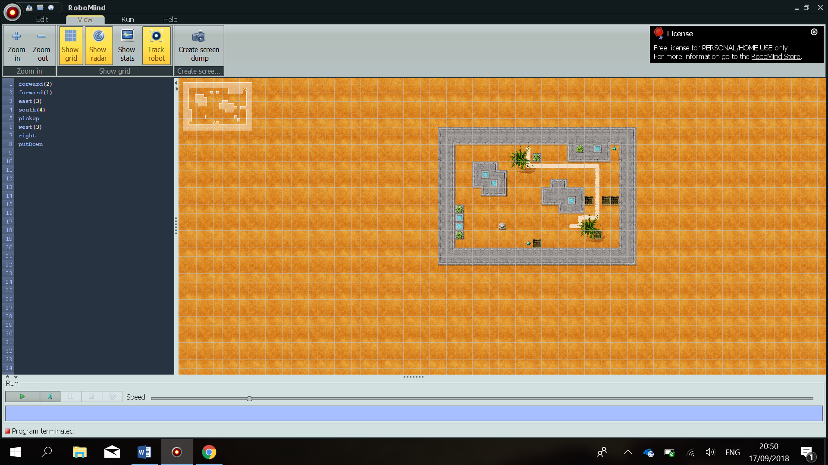

Posisi awal beacon

Simpan dengan nama file **sekuensial03.irobo**

east (3)

south (1)

pickup

north (1)

east (6)

north (1)

east (2)

north (6)

west (8)

north (1)

putdown

1. Buka map bernama**followLine.map**. Kemudian tulislah program bagi robot supaya bisa mengambil beacon yang ada di pojok kanan atas, lalu membawanya dan meletakkan beacon di titik yang ditentukan berikut ini. Simpan dengan nama file **sekuensial04.irobo**

Posisi awal beacon

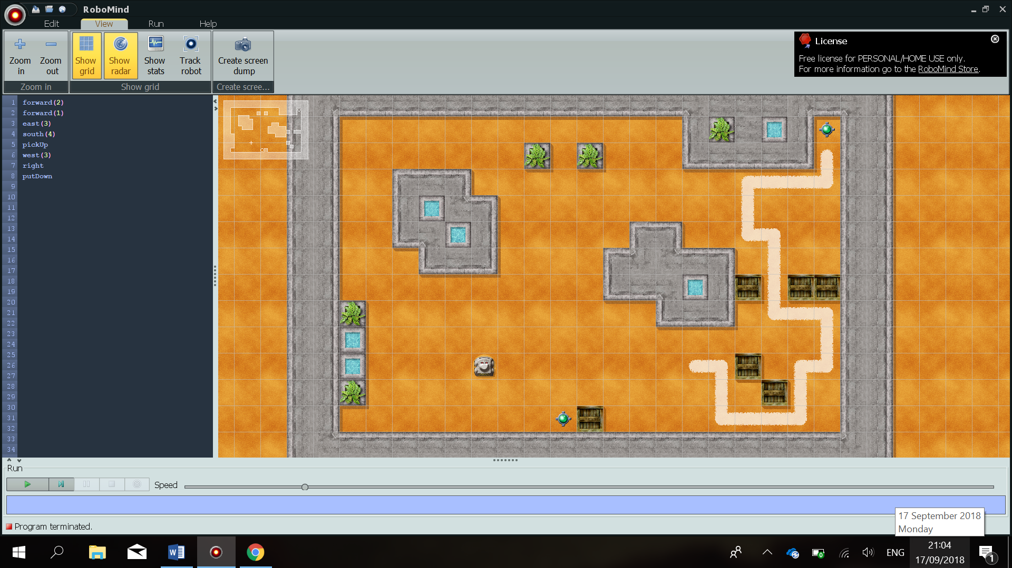

Posisi akhir beacon

Ketentuan:

* Selama robot bergerak harus mengikuti garis warna putih
* Buat program dengan jumlah baris seminimal mungkin

east (9)

south (2)

east (3)

north (2)

east (1)

north (2)

west (2)

north (3)

west (1)

north (2)

east (3)

north (1)

pickup

south (1)

west (3)

south (2)

east (1)

south (3)

east (2)

south (2)

west (1)

south (2)

west (3)

north (2)

left

putdown

1. Buka map bernama **passBeacon.map**. Kemudian tulislah program bagi robot supaya bisa melalui serangkaian beacon dan berhenti di titik putih yang ada dalam map! (jangan menggunakan perulangan terlebih dahulu). Upayakan jumlah baris program seminimal mungkin! Simpan dengan nama file **sekuensial05.irobo**

east (2)

pickup

north (0)

putdown

east (1)

pickup

west (1)

south (0)

putdown

east (2)

pickup

west (3)

south (0)

putdown

east (4)

pickup

west (4)

north (0)

putdown

east (5)

pickup

west (6)

north (0)

putdown

east (7)

pickup

west (7)

south (0)

putdown

east (8)

pickup

west (8)

putdown

east (11)

1. Buka map bernama **castle.map**. Kemudian tulislah program supaya robot bisa mengecat warna putih pada map menjadi seperti tampilan berikut ini! Simpan dengan nama file **sekuensial06.irobo**

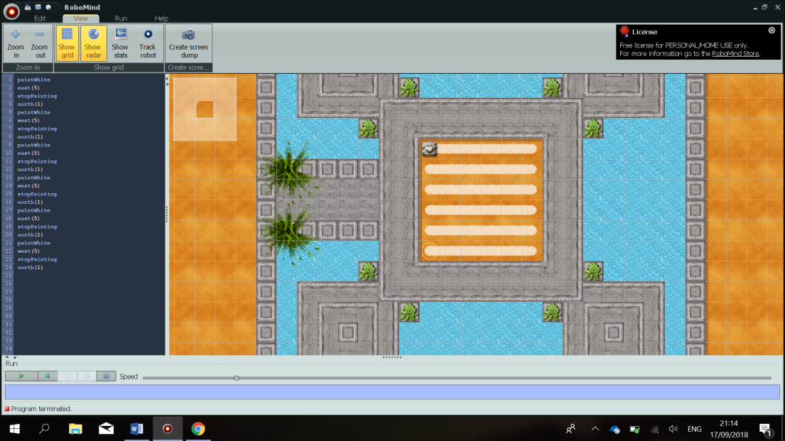

paintwhite

east (5)

stoppainting

north (1)

paintwhite

west (5)

stoppainting

north (1)

paintwhite

east (5)

stoppainting

north(1)

paintwhite

west (5)

stoppainting

north (1)

paintwhite

east (5)

stoppainting

north (1)

paintwhite

west (5)

1. Modifikasilah program dari nomor 5, sehingga diperoleh tampilan map seperti pada gambar berikut ini! Lakukan *save file as* dengan nama file **sekuensial07.irobo**

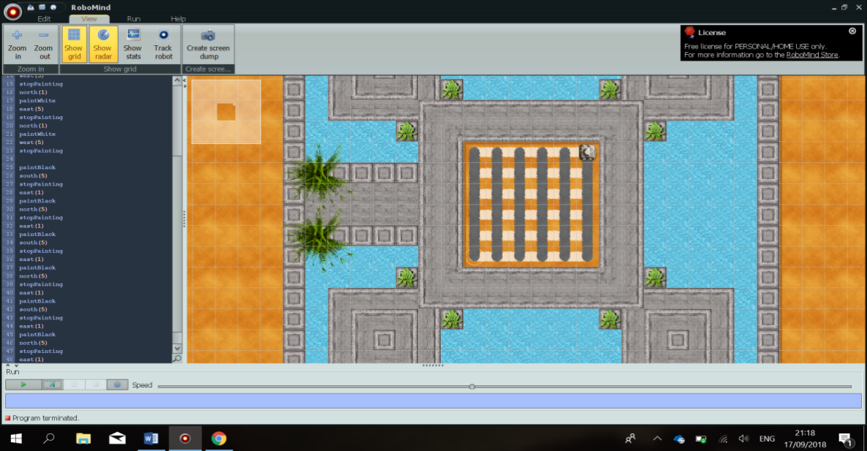

paintwhite

east (5)

stoppainting

north (1)

paintwhite

west (5)

stoppainting

north (1)

paintwhite

east (5)

stoppainting

north(1)

paintwhite

west (5)

stoppainting

north (1)

paintwhite

east (5)

stoppainting

north (1)

paintwhite

west (5)

paintblack

south (5)

stoppainting

east (1)

paintblack

north (5)

stoppainting

east (1)

paintblack

south (5)

stoppainting

east

paintblack

north (5)

stoppainting

east (1)

paintblack

south (5)

stoppainting

east(1)

paintblack

1. north (5) Bukalah map **changeBelt12.map**. Kemudian buatlah program sehingga robot bisa memindahkan semua beacon yang ada di track warna putih ke track warna hitam. Simpan dengan nama file **sekuensial08.irobo**

pickup

south (0)

putdown

east (1)

north

pickup

south (0)

putdown

east (1)

north

pickup

south (0)

putdown

east (1)

north

pickup

south (0)

putdown

east (1)

north

pickup

south (0)

putdown

east (1)

north

pickup

south (0)

putdown

east (1)

north

pickup

south (0)

putdown

east (1)

north

pickup

south (0)

putdown

east (1)

north

pickup

south (0)

putdown

east (1)

north

pickup

south (0)

putdown

east (1)

north

pickup

south (0)

putdown

east (1)

north

pickup

south (0)

putdown

Lembar Kegiatan Peserta Didik (LKPD)

**Mata Kuliah** : Bahasa Pemrograman Terstruktur  
**Semester** : 1  
**SKS** : 2

# Chapter 2 - Struktur dan Logika Bahasa Pemrograman

**Tujuan Praktikum:**

1. Mahasiswa memahami dan mampu menggunakan struktur sekuensial dalam pemrograman menggunakan Robomind
2. Mahasiswa memahami dan mampu menggunakan struktur kondisional dalam pemrograman menggunakan Robomind
3. Mahasiswa memahami dan mampu menggunakan struktur perulangan dalam pemrograman menggunakan Robomind

# Handout

Berikut ini adalah bentuk-bentuk sintaks flow control yang ada dalam Robomind

## Kondisional

if (syarat) {  
 …  
}

atau

if (syarat) {  
 …  
} else {  
 …  
}

atau

if (syarat) {  
 …  
} else if {  
 …  
} else if {  
 …  
} else {  
 …  
}

## Perulangan

Bentuk perulangan dengan diketahui banyaknya perulangan

repeat(n){  
 …  
}

Bentuk perulangan dengan diketahui syarat apa perulangan akan terus dilakukan

repeatWhile(syarat){  
 …  
}

Bentuk perulangan dengan diketahui syarat berhentinya perulangan

repeat(){  
 …  
 if (syarat){  
 break  
 }  
}

# Praktikum 2

**Tujuan:**

Mahasiswa memahami konsep kondisional dan perulangan proses dalam pemrograman.

**Langkah kerja 1:**

1. Buka aplikasi Robomind
2. Tuliskan perintah-perintah program berikut ini di bagian script panel

#map: default.map

# contoh script untuk menggambarkan

# proses if (tanpa else)

forward(3)

if (frontIsObstacle){

right

}

1. Kemudian simpan file program dengan nama **if01.irobo**
2. Kemudian jalankan program dengan mengklik tombol Run
3. Amati dan simpulkan maksud dan tujuan dari program di atas

Jawaban: maksud dan tujuan dari program diatas adalah memperlihatkan proses robot bergerak 3 kotak kedepan dan juga berbelok kekanan yang pada prosesnya tidak dilakukan pengulangan.

**Langkah kerja 2:**

1. Buka aplikasi Robomind
2. Tuliskan perintah-perintah program berikut ini di bagian script panel

#map: default.map

# contoh script untuk menggambarkan

# proses if (dengan else)

forward(2)

if (frontIsObstacle){

right

} else {

forward(1)

}

1. Kemudian simpan file program dengan nama **if02.irobo**
2. Kemudian jalankan program dengan mengklik tombol Run
3. Amati dan simpulkan maksud dan tujuan dari program di atas

Jawaban: Maksud dan tujuan dari program yang diatas adalah memperlihatkan pergerakan robot sebanyak 2 langkah kemudian melakukan pengulangan pergerakan kedepan sebanyak satu langkah.

**Langkah kerja 3:**

1. Buka aplikasi Robomind
2. Tuliskan perintah-perintah program berikut ini di bagian script panel

#map: default.map

# contoh script untuk menggambarkan

# proses if (bertingkat)

if (frontIsBeacon){

east(2)

} else if (frontIsClear) {

west(2)

} else if (~frontIsBeacon){

south(2)

}

1. Kemudian simpan file program dengan nama **if03.irobo**
2. Kemudian jalankan program dengan mengklik tombol Run
3. Amati dan simpulkan maksud dan tujuan dari program di atas

Jawaban : dari program diatas dapat disimpulkan bahwa robot berbelok kekiri dan berjalan sebanyak dua kotak dan berhenti tanpa melakukan pengulangan.

**Langkah kerja 4:**

1. Buka aplikasi Robomind
2. Tuliskan perintah-perintah program berikut ini di bagian script panel

#map: default.map

# contoh script untuk menggambarkan

# proses loop dengan n perulangan

paintWhite

repeat(4){

forward(2)

right

}

stopPainting

1. Kemudian simpan file program dengan nama **loop01.irobo**
2. Kemudian jalankan program dengan mengklik tombol Run
3. Amati dan simpulkan maksud dan tujuan dari program di atas

Jawaban: Pada proses diatas dapat disimpulkan bahwa robot bergerak dengan melaukan pengulangan gerakan sebanyak 4 kali sambil melakukan pengecetan yang mana bergerak pada titik awal dan berhenti kembali pada titik awal robot bergerak

**Langkah kerja 5:**

1. Buka aplikasi Robomind
2. Tuliskan perintah-perintah program berikut ini di bagian script panel

#map: openArea.map

# contoh script untuk menggambarkan

# proses loop dengan n perulangan (nested)

paintWhite

repeat(4){

forward(2)

repeat(3){

forward(1)

left

}

}

stopPainting

1. Kemudian simpan file program dengan nama **loop02.irobo**
2. Kemudian jalankan program dengan mengklik tombol Run
3. Amati dan simpulkan maksud dan tujuan dari program di atas

Jawaban: Dalam program tersebut dapat disimpulkan bahwa pergerakan robot dengan menggunkan cat ternyata dapat menggambar atau membentuk suatu pola atau gambran.

**Langkah kerja 6:**

1. Buka aplikasi Robomind
2. Tuliskan perintah-perintah program berikut ini di bagian script panel

#map: findSpot1.map

# contoh script untuk menggambarkan

# proses loop dengan syarat perulangan

repeatWhile(leftIsObstacle){

forward(1)

}

if (leftIsWhite){

left

forward(1)

}

1. Kemudian simpan file program dengan nama **loop03.irobo**
2. Kemudian jalankan program dengan mengklik tombol Run
3. Amati dan simpulkan maksud dan tujuan dari program di atas

Jawaban: Dari program diatas memperlihatkan bahwa robot bergerak dan mendeteksi apakah ada penghalang yang terdapat disebelah kiri untuk menuju ketitik putih.

**Langkah kerja 7:**

1. Buka aplikasi Robomind
2. Tuliskan perintah-perintah program berikut ini di bagian script panel

#map: findSpot1.map

# contoh script untuk menggambarkan

# proses loop dengan syarat berhentinya perulangan

repeat(){

forward(1)

if (leftIsWhite){

break

}

}

if (leftIsWhite){

left

forward(1)

}

1. Kemudian simpan file program dengan nama **loop04.irobo**
2. Kemudian jalankan program dengan mengklik tombol Run
3. Amati dan simpulkan maksud dan tujuan dari program di atas

Jawaban: Pada program diatas dapat disimpulakn bahwa robot melakukan pergerakan untuk menemukan titik putih yang mana robot juga melakukan pendeteksi pada benda yang ada di sebelah kiri dan melakukan pengulangan.

**Latihan:**

1. Buka map **passBeacons.map**, kemudian buatlah script dengan menggunakan perulangan repeat(n){} supaya robot bisa melalui semua beacons dan berhenti di titik putih. Simpan program dengan nama **loop05.irobo**

**Jawaban :**

east (2)

pickup

west (3)

putdown

repeat(5){east (4)

pickup

west (3)

putdown}

east (6)}

1. Buka map **passBeacons.map**, kemudian buatlah script dengan menggunakan perulangan repeatWhile(syarat){} supaya robot bisa melalui semua beacons dan berhenti di titik putih. Simpan program dengan nama **loop06.irobo**

**Jawaban:**

east (2)

repeatWhile(frontisbeacon){

eatup

forward (1)}

forward (2)

1. Buka map **passBeacons.map**, kemudian buatlah script dengan menggunakan perulangan repeat(){… if (syarat){break}} supaya robot bisa melalui semua beacons dan berhenti di titik putih. Simpan program dengan nama **loop07.irobo**

**Jawaban:**

1. Buka map **goRightAtWhite1.map**, kemudian buatlah script dengan menggunakan perulangan repeatWhile(){} supaya robot bisa berhenti tepat di depan beacon. Untuk bisa sampai di depan beacon, robot harus berjalan selangkah demi selangkah. Titik putih digunakan sebagai penunjuk jalan, yaitu robot harus belok ke kanan tepat ketika sampai di titik putih. Simpan program dengan nama **loop08.irobo**

**Jawaban:**

repeatWhile(frontIsClear){forward (4)

east (7)

south (6)}

1. Modifikasilah file script dari no 4, sehingga setelah robot berhenti di depan beacon, kemudian robot mengambil beacon dan berjalan kembali untuk meletakkan beacon di titik yang ditunjukkan tanda panah pada gambar berikut ini.

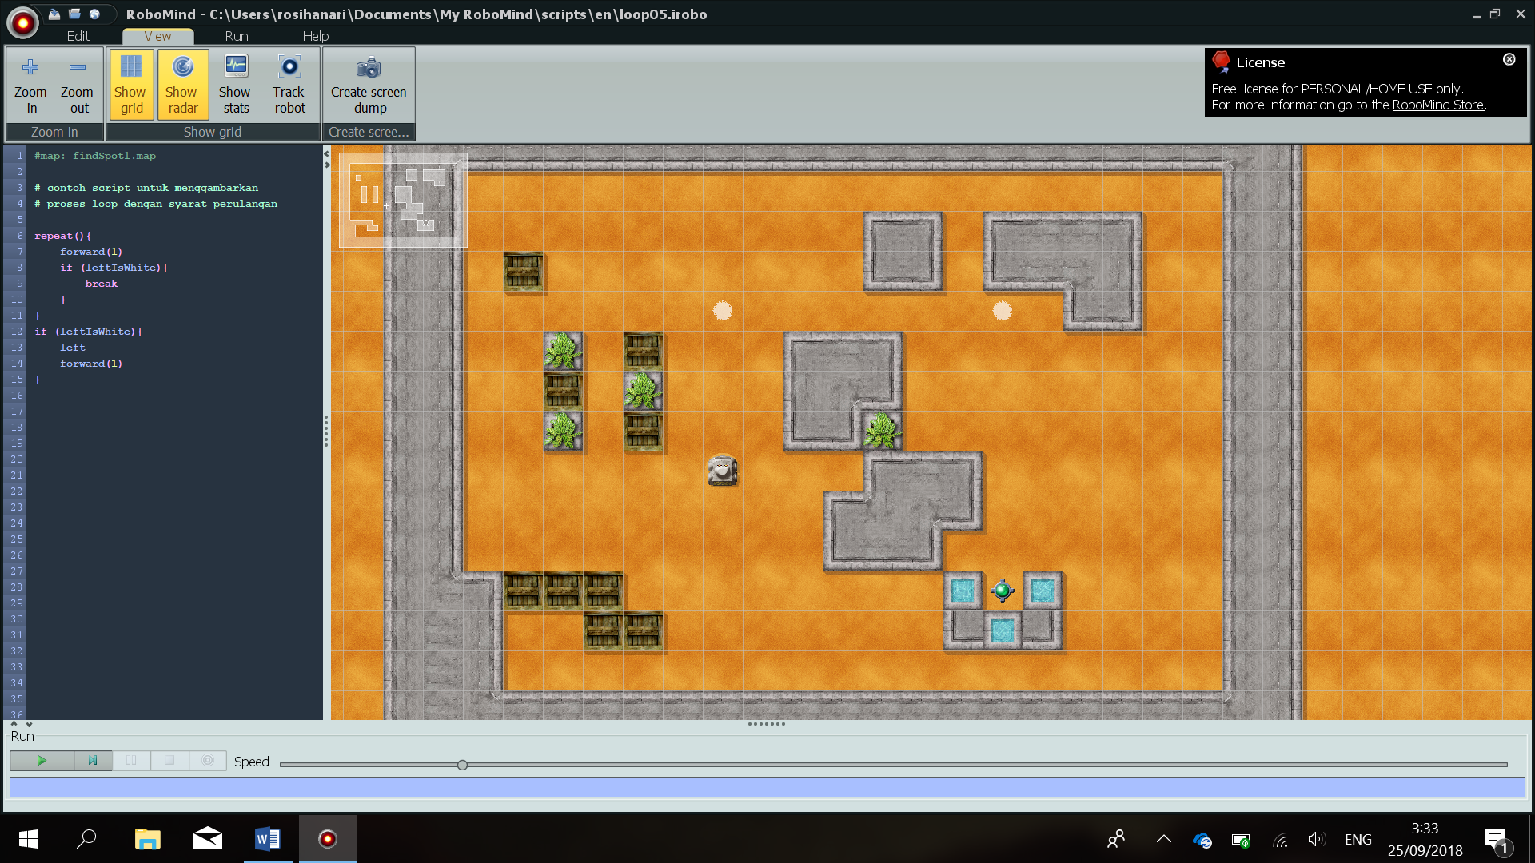

Hint: sebagai panduan arah kembali, gunakan titik putih untuk belok ke kiri Simpan program dengan nama **loop09.irobo**

**Jawaban:**

repeatWhile(frontIsClear){forward (4)

east (7)

south (6)}

pickup

repeatWhile(frontIsClear){north (6)

west (7)

south (8)

putdown}

1. Buka map **followLine.map**, kemudian buatlah script supaya robot bisa bergerak selangkah demi selangkah mengikuti garis warna putih dan akhirnya berhenti tepat di depan beacon. Simpan program dengan nama **loop10.irobo**

**Jawaban:**

rightiswhite

east (9)

south (2)

east (3)

north (2)

east (1)

north (2)

west (2)

north (3)

west (1)

north (2)

east (3)

north (1)

1. Unduh file**changeBeltExtra2.zip** dari <http://rosihanari.net/others/kuliah/protek/download/> kemudian ekstrak file**changeBeltExtra2.map** dan letakkan ke direktori map robomind yang ada di **documents/My Robomind/maps**. Kemudian open map tersebut di Robomind. Buatlah script untuk memindahkan semua beacon yang ada di track warna putih ke hitam dan juga sebaliknya. Simpan program dengan nama **loop11.irobo**
2. Unduh file **mapJalan2.zip** dari <http://rosihanari.net/others/kuliah/protek/download/> kemudian ekstrak file **mapJalan2.map** dan letakkan ke direktori map robomind yang ada di **documents/My Robomind/maps**. Kemudian open map tersebut di Robomind. Buatlah script supaya robot bisa bergerak sepanjang track putih dan akhirnya berhenti di kandangnya (berada di ujung track). Di sepanjang track, robot harus bisa menyingkirkan beacon-beacon yang menghalanginya.Setiap beacon harus diambil dan diletakkan di titik-titik hitam. Simpan program dengan nama **loop12.irobo**
3. Buka map **copyLine1.map**. Kemudian buatlah program sehingga robot bisa membuat garis warna putih tepat di sebelah garis hitam dengan panjang yang sama. Simpan program dengan nama **loop13.irobo**

**Jawaban**:

paintwhite

forward (3)  
Stoppainting